1. **机型简介**

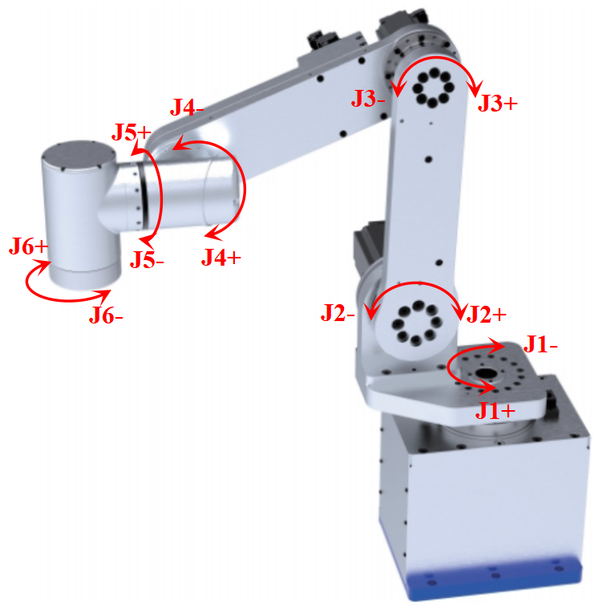

1. **正运动学**

坐标系示意图如下：

|  |  |
| --- | --- |
| C:\Users\NeverRobot\Desktop\ECR-6轴-L腕-无耦合-DH-第 2 页.drawio.pngECR-6轴-L腕-无耦合-DH-第 2 页.drawio | C:\Users\NeverRobot\Desktop\ECR10_850_正解简图.drawio.pngECR10_850_正解简图.drawio |

DH参数表如下：

|  |  |  |  |  |  |
| --- | --- | --- | --- | --- | --- |
| **i** | **theta** | **d** | **a** | **alpha** | **q** |
| 1 | 0 | d1 | 0 | 0 | q1 |
| 2 | 90 | 0 | a1 | 90 | q2 |
| 3 | -90 | 0 | a2 | 0 | q3 |
| 4 | 90 | 0 | a3 | 0 | q4 |
| 5 | 90 | d5 | 0 | 90 | q5 |
| 6 | -90 | d6 | 0 | -90 | q6 |

根据相邻坐标系间的位姿计算公式：



可依次求得、、、、、如下：

|  |  |
| --- | --- |
|  |  |
|  |  |
|  |  |
|  | |

矩阵中位置坐标具体计算如下：

1. T(1,1)=c1*\*c234\**c6+s6*\*(c1\**s234*\*s5+c5\**s1)
2. T(1,2)=-c1*\*c234\**s6+c6*\*(c1\**s234*\*s5+c5\**s1)
3. T(1,3)=c1*\*c5\**s234-s1\*s5
4. T(1,4)=c1*\*(a1-a2\**s2+a3*\*c23+c234\**d5)-d6*\*(-c1\**c5*\*s234+s1\**s5)
5. T(2,1)=c234*\*c6\**s1+s6*\*(-c1\**c5+s1*\*s234\**s5)
6. T(2,2)=-c234*\*s1\**s6+c6*\*(-c1\**c5+s1*\*s234\**s5)
7. T(2,3)=c1*\*s5+c5\**s1\*s234
8. T(2,4)=d6*\*(c1\**s5+c5*\*s1\**s234)+s1*\*(a1-a2\**s2+a3*\*c23+c234\**d5)
9. T(3,1)=-c234*\*s5\**s6+c6\*s234
10. T(3,2)=-c234*\*c6\**s5-s234\*s6
11. T(3,3)=-c234\*c5
12. T(3,4)=a2*\*c2+a3\**s23-c234*\*c5\**d6+d1+d5\*s234
13. T(4,1)=0
14. T(4,2)=0
15. T(4,3)=0
16. T(4,4)=1

其中，s1=sin(q1)，s2=sin(q2)，s23=sin(q2+q3)，s234=sin(q2+q3+q4)，s5=sin(q5)，s6=sin(q6)，c1=cos(q1)，c2=cos(q2)，c23=cos(q2+q3)，c234=cos(q2+q3+q4)，c5=cos(q5)，c6=cos(q6)。

1. **逆运动学**

若末端点笛卡尔空间位姿描述为：



其末端点等效的位姿矩阵描述为：



由等式对应元素相等可得







由等式对应元素相等可得





移项可得



移项可得



根据，可得



根据，可得



再由第3行第1列和第3行第2列元素对应相等，可得



根据，可得



至此已求得各轴角位移。